Você tem problemas em lembrar de suas tarefas para o dia? Se perde na hora de marcar suas tarefas e sempre acaba um dia sem concluir todas as suas tarefas? Se você respondeu sim para algumas destas perguntas, você precisa conhecer o Todoist.



O todoist pode ser um grande aliado para a sua produtividade e organização, ele é uma lista de tarefas, mas com bastante recursos, ele possui um visual simples e muito fácil de usar.

Após se cadastrar no App pelo site <a>todoist.com<a>, você verá está tela

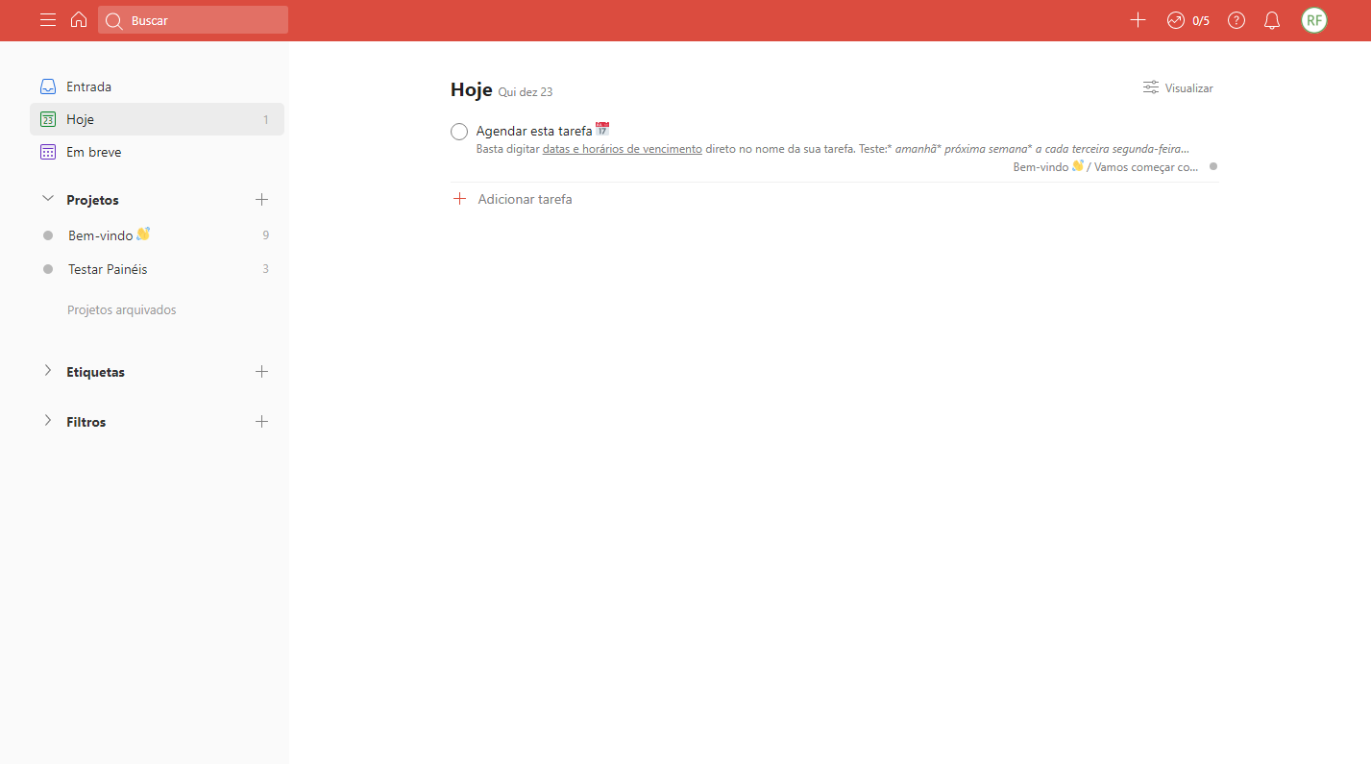

Está é a pagina “Hoje”, ela exibirá as tarefas que você marcou e terá que fazer hoje

No canto superior esquerdo, você verá também a pagina “Entrada”, lá é onde você criará as suas tarefas para organiza-las em projetos posteriormente (já já falaremos mais sobre os projetos)

Você também verá a pagina “Em breve”, ela mostrará as suas tarefas que você marcou e que deveram ser feitas em breve.

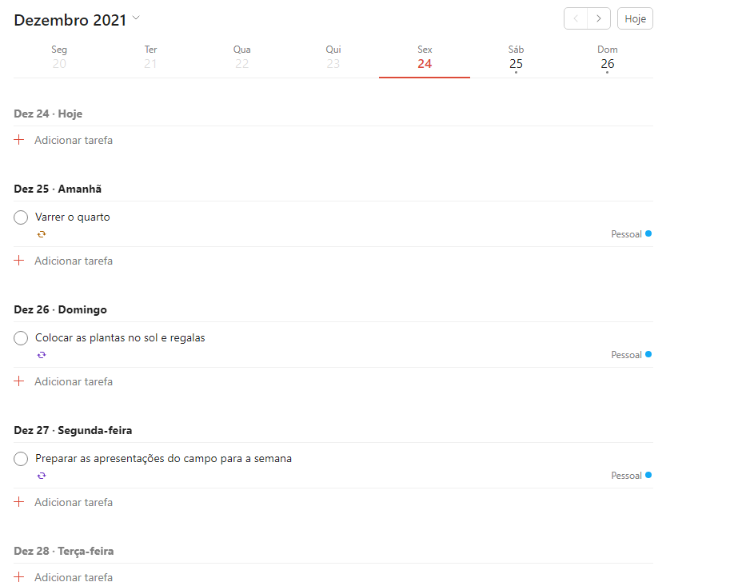

--Criar uma tarefa--

Para criar uma tarefa, vá na pagina “Entrada” e apenas clique no botão + no canto superior direito da tela:

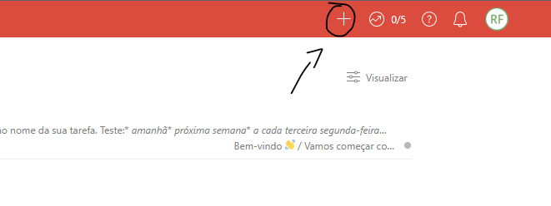

Agora, crie uma tarefa:

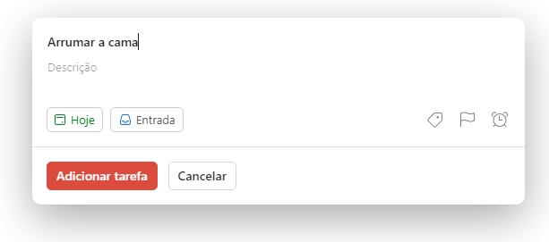

Adicione mais informações a esta tarefa, como o horário ou o dia:

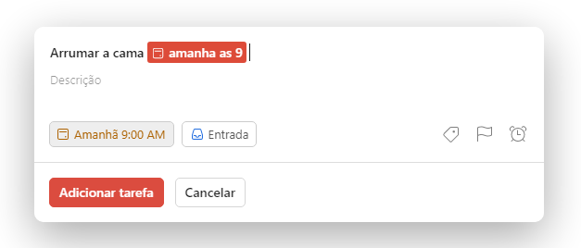

Quando você escreve na tarefa o dia e o horário, o todoist automaticamente colocará a tarefa para amanha as 9 da manhã.

Quando você concluir esta tarefa, é preciso apenas apertar na bolinha ao lado da tarefa que automaticamente a tarefa dará como concluída e será excluída

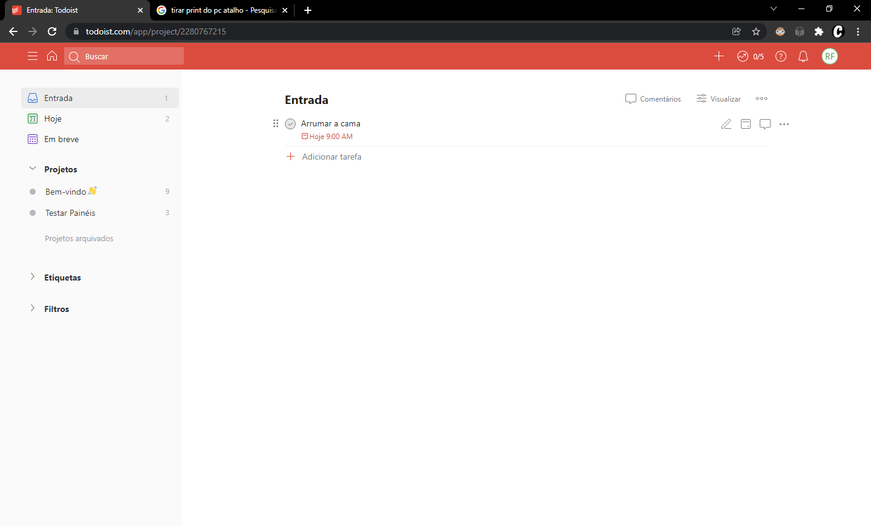

Você também poderá colocar a prioridade desta tarefa, colocando p[] e o numero da prioridade, se é prioridade 1, 2 ou 3, sendo a 1 a mais importante; assim, você poderá ver as tarefas mais importantes e focar nelas primeiro.

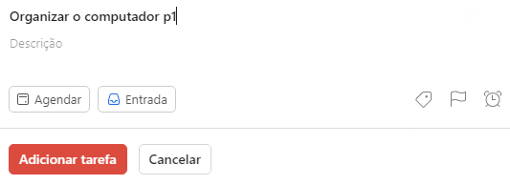

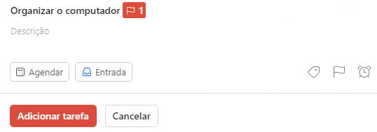

--Projetos--

Você também poderá organizar as suas tarefas por projetos, na aba a esquerda, você tem uma divisão chamada **Projetos,** você poderá criar projetos diferentes para organizar os tipos e os objetivos de cada tarefa.

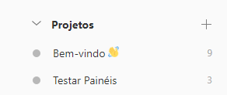

Primeiro, apague os projetos criados automaticamente passando o mouse em cima do texto do projeto, clicando nos três pontos e excluindo estes projetos.

Para começar, crie projetos de acordo com a situação de sua vida, no meu caso, vou colocar como projetos as tarefas **Pessoais** e **Escolares;**

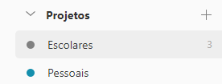

Depois, para organizar as tarefas em seus projetos, quando for criar uma tarefa, coloque um “#” e escolha a qual projeto ele pertence, então, essa tarefa sairá da pagina “Entrada” e ficará em seu projeto escolhido, assim, quando você quiser se concentrar em tarefas de apenas um projeto, será muito mais fácil achar as tarefas correspondentes a este projeto

--Tarefas recorrentes--

Para criar uma tarefa que acontece toda semana em algum dia, quando for criar a tarefa e colocar o dia, apenas coloque todo [dia], um exemplo, se eu tenho que limpar o guarda roupa toda terça, é só colocar isto na hora de criar a tarefa:

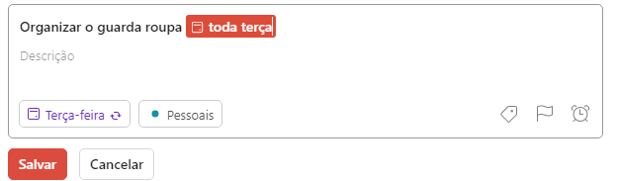

Assim, está tarefa aparecerá na aba “Hoje” toda terça feira

**Todoist está disponível tanto na web como no App para celular**

--Filtros--

Usar os filtros são uma ótima forma de personalizar a visualização de suas tarefas, para saber mais sobre os filtros, acesse este site:

<https://todoist.com/pt-BR/help/articles/how-to-best-use-filters>

Vídeos e artigos recomendados:

<https://youtu.be/pJALzjz7_4Q>